Lab 5
Tên : Trần Đức
B. THỰC HÀNH
1. Chuẩn bị máy ảo pfSense
Bước 1: Mở Oracle VirtualBox Manager và tạo máy ảo mới.
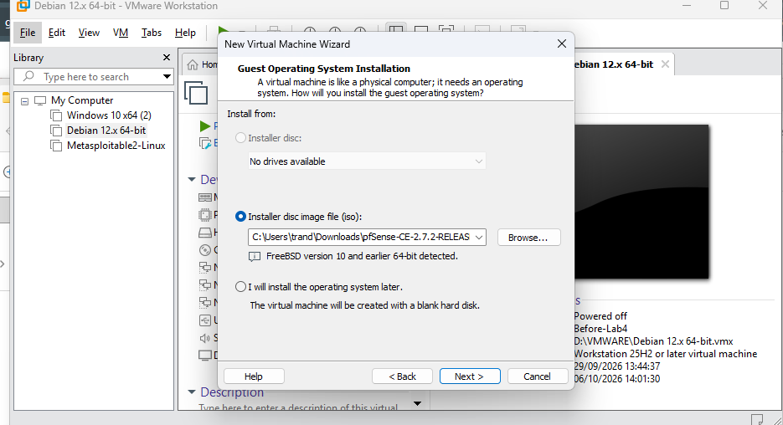
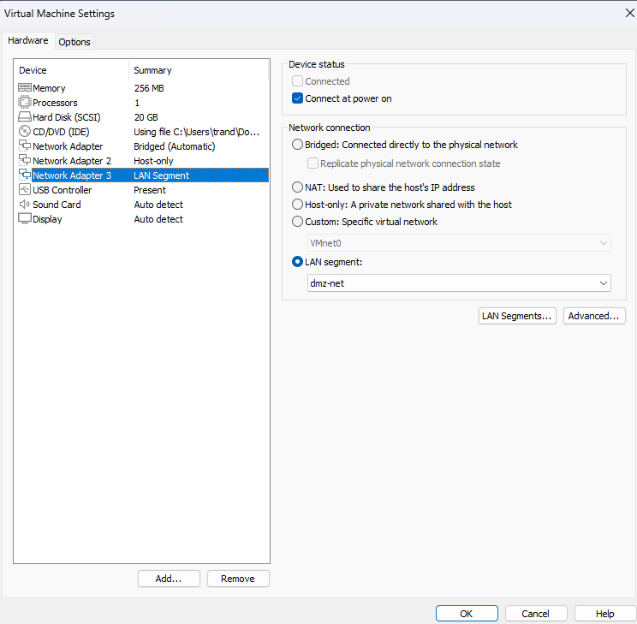
3. Cấu hình LAN trên console pfSense
Bước 1: Sau khi khởi động, trên console chọn mục Set interface(s) IP address.
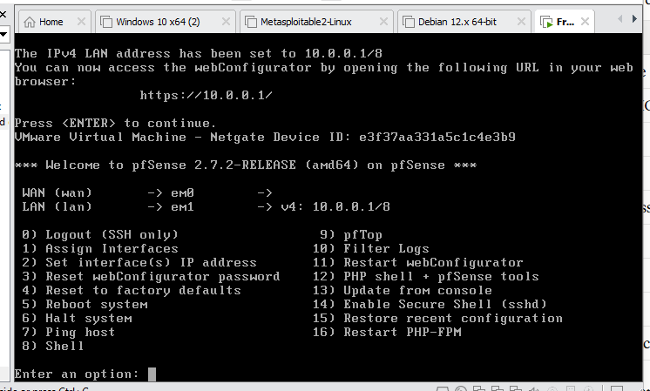
Bước 2: Chọn interface LAN và đặt địa chỉ 10.0.0.1/8. Không bật DHCP trong bài lab này để dễ kiểm soát địa chỉ.
4. Cấu hình máy Domain Controller

Bước 1: Đặt IP tĩnh cho card LAN của Windows Server.

